三维状态监测
3D图形显示，更有助于受损程度的检测
使用贝加莱的APROL过程控制系统，现在比以往更容易检测机械和设备的损坏或污染。振动测量结果现在可以在交互式3D图形中显示，以帮助工厂操作人员和维护技术人员对性能进行优化。
清晰的FFT概览
振动测量系统使用快速傅里叶变换（FFT）来识别扰动频率。3D图形更方便对测量结果进行阐述。多点测量的同时显示，可以一目了然地看到测量点的变化。
自动谐波计算
谐波计算可以帮助确定哪个频率引起振动。一次谐波通过选择峰值来手动定义。其余的谐波会自动计算出，并显示在3D图形中。
尽早发现设备损伤
标记边带频率（side band）有助于识别特定频率的错误。用户手动定义基带频率（base band）和第一边带频率。然后APROL自动计算并突出显示其余的边带频率。这些工具可帮助用户快速方便地识别受损处的频率，以便及早发现损坏或污染。

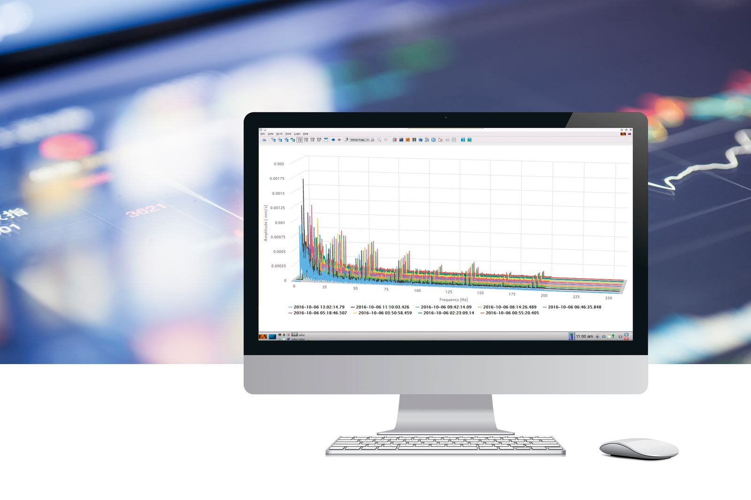
使用APROL系统，现在比以往更容易检测机械和设备的损坏或污染。振动测量结果现在可以在交互式3D图形中显示。

关于贝加莱
贝加莱是一家总部位于奥地利并在全球拥有分公司的创新型自动化企业。2017年7月，贝加莱成为ABB集团的机械自动化事业部。作为工业自动化领域的全球领导者，贝加莱将前沿技术与领先工程相结合，为几乎每个行业的客户提供面向机器与工厂自动化、运动控制、HMI和集成安全技术的完整解决方案。借助于OPC UA、POWERLINK、openSAFETY等工业物联网通信标准，以及强大的Automation Studio软件开发平台，贝加莱不断重新定义自动化工程的未来。受简化流程和超出客户预期的承诺驱动，贝加莱始终保持创新精神并处于工业自动化领域的前沿。
获取更多信息，请访问www.br-automation.com。

